Aardrijkskunde
  - Doelen
Je kan verschillende manieren noemen waarop welvaart worden gemeten, voordelen en nadelen van de methoden beschrijven en het toepassen op verschillende landen: §5
- Bnp per hoofd {bnp}
Nadelen:
- De dollar is niet overal evenveel waard
- De informele sector is niet meegerekend
- Achter een aardig gemiddeld inkomen kan toch een grote groep armoede schuilgaan
- Het laat geen regionale ongelijkheid zien
- VN-index
- Verdeling beroepsbevolking
- Scholing, gezondheidszorg, toegang tot schoon drinkwater
- Welzijn index

Je kunt de wereld opdelen in centrum, semi-periferie en periferie en weet welke gevolgen dit heeft voor de internationale arbeidsdeling: §6

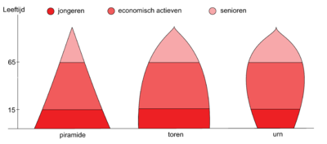

Centrum

- Urn
- Vergrijzing
- Hoogontwikkeld
- Rijk
- Invloed
- Meer betrokken in de wereldhandel
- Betere levensomstandigheden
- Voldoende voedsel en voldoende voorzieningen
- Hoge levensverwachting
- Lager geboortecijfer
- Veel mensen weken in de industrie en dienstverlening
- Weinig mensen in de landbouw
- Meer mensen met een opleiding
- Weinig analfabetisme
- Veel politieke macht
- Veel militaire macht
Semi-periferie
- Toren
- Veel werkende mensen
- Industrieproductenlanden die de laatste 20 jaar een flinke groei hebben gemaakt
- Nieuwe Industrie Landen
- Industrialisatie
- Zit tussen centrum en periferie in
Periferie
- Piramide
- Lage levensverwachting
- Verouderde technologie
- Eenzijdige productie
- Lage productiviteit
- Laag inkomen
- Economisch afhankelijk van andere landen
- Hebben weinig financiële, politieke, militaire en economische macht Afhankelijk van de landbouw
Dit allemaal heeft gevolgen op de arbeidsverdeling. Dit kun je zien aan de export en de beroepsverdeling. Periferie landen exporteren grondstoffen en landbouwgewassen naar semi-periferie landen die het bewerken in de industrie en dit wordt weer geëxporteerd naar centrumlanden waar dit wordt verkocht.

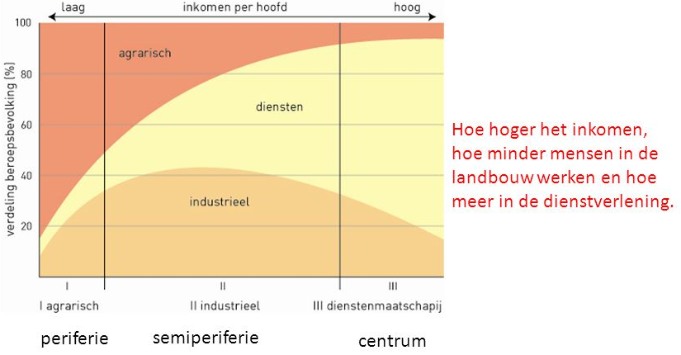
Je weet hoe de bevolking(sgroei) over de wereld verspreid is en welke verklaringen hiervoor te geven zijn: §7

Natuurlijke oorzaak
- Gunstig klimaat
- Niet te bergachtig
Ligging
- Dichtbij of goed verbonden met de economische kerngebieden
Koloniaal verleden
- Aan de kust

Je weet tussen welke gebieden op de wereld veel gemigreerd wordt en past hierop push- en pullfactoren toe vanuit verschillende dimensies: §7
Europa en de VS zijn de populairste vestigingen van migranten. Er zijn verschillende groepen: economische, politieke, ecologische migranten.
Economische migranten migreren naar landen met een hoge welvaart (pullfactor) en landen waar ze ontwikkelingsmogelijkheden hebben.
Politieke migranten migreren naar landen met een beter welzijn index (pullfactor).
Ecologische migranten migreren vanwege bijvoorbeeld natuurrampen (pushfactor) en migreren dus meestal naar buurlanden.

3 dimensies:
- De fysisch-biologische (ecologische migranten)
- De sociaal-politieke (politieke migranten)
- De economische (economische migranten)

Je kunt beschrijven en verklaren waar op de wereld de bevolkingsgroei groot is, en waar niet, en betrekt hierbij het demografisch transitiemodel: §8

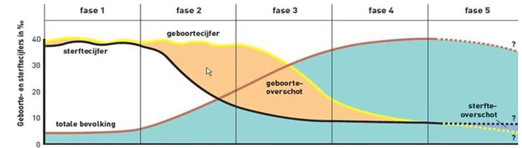

Fase 1: ‘agrarische fase’
(Stabiele bevolking: geen bevolkingsgroei of –krimp)
    - Arme bevolking (hongersnood)
    - Slechte leefomstandigheden (veel ziekten)
    - Hoog geboortecijfer (veel kinderen nodig om het gezinsinkomen aan te vullen)
    - Hoog sterftecijfer (veel zuigelingen- en kindersterfte)

Fase 2: ‘proletarische fase’
(Bevolkingsexplosie: heel snelle bevolkingsgroei)
- Verbeterde toegang tot medische zorg
- Hygiënische omstandigheden beter (riolering en waterleiding worden aangelegd)
- Sterftecijfer daalt snel, maar geboortecijfer blijft hoog (het land is nog steeds arm, dus nog steeds veel kinderen nodig om het gezinsinkomen aan te vullen, de invloed van religie is er sterk en er is een traditionele cultuur, men doet niet aan family-planning)

Fase 3: ‘moderne fase’
(Afnemende groei, want het verschil tussen geboorte- en sterftecijfer wordt kleiner)
- Het land wordt rijker, dus er zijn minder kinderen nodig om het gezinsinkomen aan te vullen.
- Meer en beter voedsel
- Betere medische zorg
- Leerplicht wordt ingesteld: kinderen gaan naar school en dat kost veel geld, dus ouders kiezen voor minder kinderen
- Cultuur verandert door ontkerkelijking en verstedelijking (men gaat kleiner wonen in steden, dus heeft men minder ruimte voor grote gezinnen).
- Familieplanning (invoering anticonceptiepil 1965, condooms, seksuele voorlichting)
- Geboortecijfer neemt in deze fase sterk af, het sterftecijfer daalt langzaam door

Fase 4: ‘post-transitiefase’
(Post betekent na) (stagnerende bevolking = weinig of geen bevolkingsgroei)
- Hoge welvaart, veel aandacht voor gezond leven (healthy food en sporten)
- Geëmancipeerde vrouw heeft vanwege studie en werk geen tijd voor groot gezin. Vrouwen trouwen later en krijgen ook pas op latere leeftijd kinderen
- Laag geboortecijfer en laag sterftecijfer: vergrijzing zet in

Fase 5: ‘post-moderne-fase’
(Post betekent na) (langzaam afnemende bevolking: bevolkingskrimp dus)
- Geboortecijfer zeer laag
- Sterftecijfer neemt toe, want er zijn veel ouderen in de samenleving
- Toenemende spanning op de arbeidsmarkt

Je weet hoe cultuurelementen zich verspreiden over de wereld en hoe dit leidt tot homogenisering en heterogenisering: §9

Cultuurelementen

- Zichtbare, materiele elementen (kleding en eten)
- Onzichtbare elementen
- Verstand (geloof en taal)
- Samenleving (positie van vrouw en familiebanden)

- Homogenisering: grenzen tussen cultuurgebieden vervagen, overal kom je dezelfde winkels/merken tegen en Engels wordt steeds meer de voertaal

- Heterogenisering: een mix van westerse en niet-westerse cultuurelementen. Denk aan Amsterdam

Je kunt de kennis over dit hoofdstuk toepassen op Ghana en Tunesië en Nederland: §11.

